**《献给阿尔吉侬的花束》**

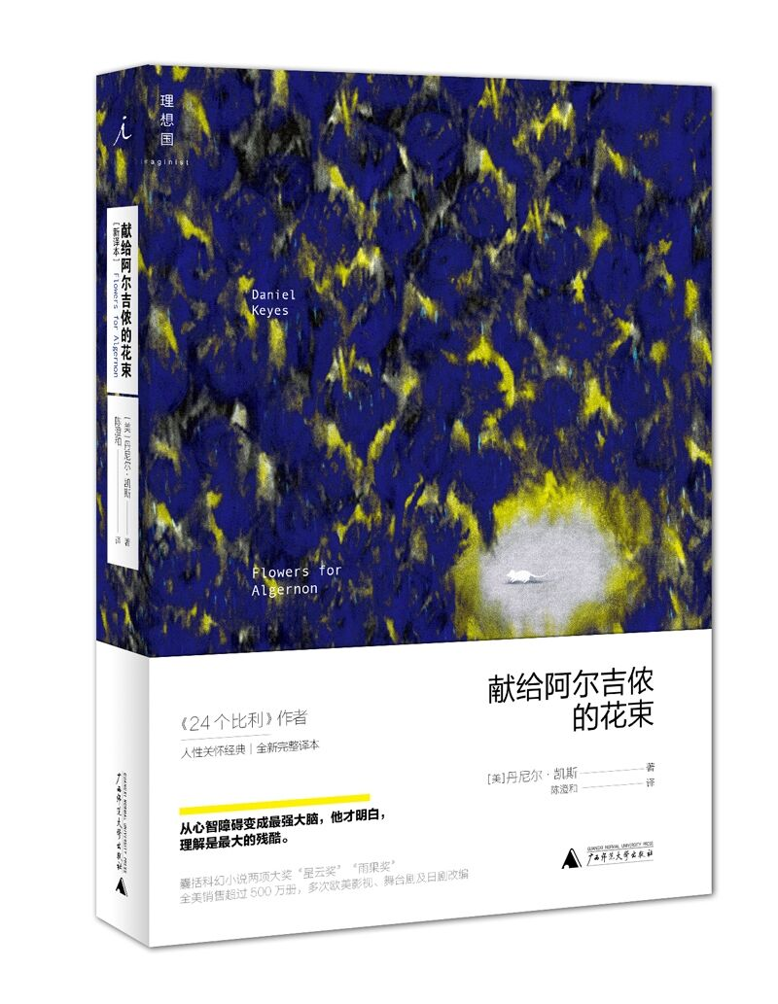

作者：（美）丹尼斯·凯斯

出版社：广西师范大学出版社，2015年

索书号：I712.45/2742X

馆藏地：医学馆流通中文书库（二楼）；江安馆社科图书（三楼）

**书籍简介**

本书是一部患有心智障碍的男孩查理·高登的自述，记录了自己经过科学家的实验手术“变聪明”的经过与人生转折。因为先天的心智障碍，他被家人责打、被送到低能儿的学校、被自以为的朋友戏耍，但是他一直用善意包容这个世界带给他的一切。可是在手术后，他虽然逐渐成为了天才，却也发现残酷的真相隐藏于过去的美好之下。这个世界对他有太多的恶意，他被激发出了很多如恐慌、偏激等不安的消极情绪。在变聪明的同时，他不得不承受这份被恶意环绕的痛苦。这之后，他的智力达到巅峰时，发现这项实验注定失败，他拼尽全力找到原因，但是记忆与心智已经在逐渐减退，直到变回最初的痴愚。

**作者简介**

丹尼斯·凯斯，美国著名科幻作家，雨果奖、星云奖得主，代表作有《献给阿尔吉侬的花束》《24个比利》等。大学于布鲁克林学院修习心理学，所以他非常擅长在小说中探讨人类最微小、最深层次的心理问题。后在俄亥俄大学任教期间，开始以多重人格为作品创作方向，极其擅长在医学背景之下描写人类的心理。

**推荐理由**

这真的是一本引人入胜的科幻小说，和大多数小说一样，它并不只停留在科学和幻想，最终都会归结于人：通过描写人在某些特定情况下做出的特定反应，或者折射出的某种特定心理，来表达一种跃于文字之上的内容，从而带给我们更多思考。

我在看这本书的时候，就一直在想一个问题：人为什么为人？如果人的智商可以通过手术改变，那么是不是人人都可以通过这样的手段变聪明呢？这是科学延伸出的未来吗？

查理在智商已经达到从前的3倍时，内心深处却被恐惧与愤怒环绕；他可以写出至今没人研究出来的基因治疗失败原因的论文，却无法忘怀亲人和朋友带来的伤害；他掌握了很多种语言，却对爱情的到来手足无措；他可以只靠自己做成很多事，却无法摆脱那个曾经痴愚的自己。即使他曾经变聪明，懂了很多从前所不懂，但是最后一切都回归原点。

透过这本书，我看到了丹尼斯着力描述的人的复杂性。人之所以为人，不仅因为有着与其他物种相比较高的智商，还有爱、恨、喜、悲，各种各样丰富的情感。查理在他的记录中这么写道：如果没有人性情感的调和，智慧与教育根本毫无价值。这才是我们区别于其他物种的原因，这才是人之所以为人的原因。

书名叫做《献给阿尔吉侬的花束》，一开始我不懂查理为什么要在阿尔吉侬死后为它送上鲜花。但是现在我好像明白了，这也许就是人类独有的名为“悲悯与爱”的情感，这本身就体现出了人不同于其他物种的复杂性。

这只是其中一个方面的思考。本书对于查理爱情、亲情、友情、工作等方面的记录都能体现出很多不同角度的不同观点。其他的内容，期待更多读者像我一样去慢慢挖掘，细细品味。

**相关推荐**

《24个比利》

作者：(美) 丹尼尔·凯斯著

出版社：中信出版社，2018

索书号：I712.45/2742G-1

馆藏地：文理馆流通中文书库

图文：生物医学工程学院 李若琳

审校：马梦灵

组稿：资源建设中心